项目名称  Project Name |  | 密级  Confidentiality Level
软酷在线音乐平台 |  | 仅供收件方查阅
项目编号  Project ID | 版本  Version | 文档编号  Document Code
 | 1.0 | Project ID_SD_001

Ruanko Online Music Platform Software System High Level Design Specification
软酷在线音乐平台 软件系统概要设计说明书

Prepared by  拟制 | 左源 | Date  日期 | 2018.06.29
Reviewed by  评审人 |  | Date  日期
Approved by  批准 |  | Date  日期

武汉市软酷网络科技有限公司
版权所有 不得复制
Copyright © Ruankosoft Technologies(WuHan) Co., Ltd.
All Rights Reserved
Revision Record
修订记录

Date  日期 | Revision Version  修订版本 | CR ID /Defect ID  CR/ Defect号 | Sec No.  修改章节 | Change Description  修改描述 | Author  作者
06.29 | 1.0 |  | 全篇 | 初稿 | 黄祖聪  刘博元  雷紫薇  汪文宇  张晓天  左源

目 录
1 Introduction 简介 6
1.1 Purpose 目的 6
1.2 Scope 范围 6
1.2.1 Name 软件名称 6
1.2.2 Functions 软件功能 6
1.2.3 Applications软件应用 7
1.3 Reference 参考资料 7
2 High Level Design 概要设计 8
2.1 Level 0 Design Description 第0层设计描述 8
2.1.1 软件系统上下文定义 8
2.1.2 Design Considerations设计思路 9
2.2 Level 1 Design Description 第1层设计描述 10
2.2.1 System Architecture系统结构 10
2.2.1.1 Description of the Architecture系统结构描述 10
2.2.1.2 Representation of the Business Flow业务流程说明 11
2.2.2 Decomposition Description分解描述 16
2.2.2.1 注册 16
2.2.2.2 登陆 18
2.2.2.3 首页歌曲列表 20
2.2.2.4 查询 22
2.2.2.5 在线浏览 24
2.2.2.5.1 播放列表 24
2.2.2.5.2 在线试听 25
2.2.2.5.3 在线下载 27
2.2.2.6 音乐排行 27
2.2.2.7 歌曲管理 27
2.2.2.7.1 歌曲上传 28
2.2.2.7.2 歌曲查询和删除 29
2.2.2.7.3 歌曲修改 29
2.2.3 Interface Description接口描述 29
2.2.3.1 JDBC Connection 对象接口 29
2.2.3.2 JDBC PreparedStatement 对象接口 30
2.2.3.2 JDBC ResultSet 对象接口 30
3 Data Structure 数据结构/Database Design 数据库设计 31
3.1 概念模型 31
3.2 数据库表设计 31
4 UI Design 界面设计 33
4.1 主页 33
4.2 播放页面 33
4.3 上传歌曲 35
4.4 删除歌曲 35
4.5 修改歌曲信息 36
4.6 登录/注册页面 37
4.7 出错页面 38
5 Error Design 出错处理设计 40

Keywords 关键词：
在线，音乐，三层架构，Sruct2.x，MVC
Abstract 摘 要：
本系统设计文档，涵盖了在线音乐平台的概要设计、数据库设计、界面设计等内容，介绍系统三层结构，数据库的模型和表结构及描述，界面的原型设计等。
List of abbreviations 缩略语清单：
Abbreviations缩略语 | Full spelling 英文全名 | Chinese explanation 中文解释
MVC | Model-View-Controller | 模型-视图-控制器
DAO | Data Access Object | 数据库访问对象
B/S | Browsers/Server | 浏览器/服务器结构

1 Introduction 简介

1.1 Purpose 目的
本文档对在线音乐平台概要设计进行说明，用于指导项目下阶段的编码实现和单元测试工作。本文档供项目成员、客户项目代表、测试组成员、QA等阅读。

1.2 Scope 范围

1.2.1 Name 软件名称
软酷在线音乐平台

1.2.2 Functions 软件功能
参考《软酷在线音乐平台需求规格说明书》
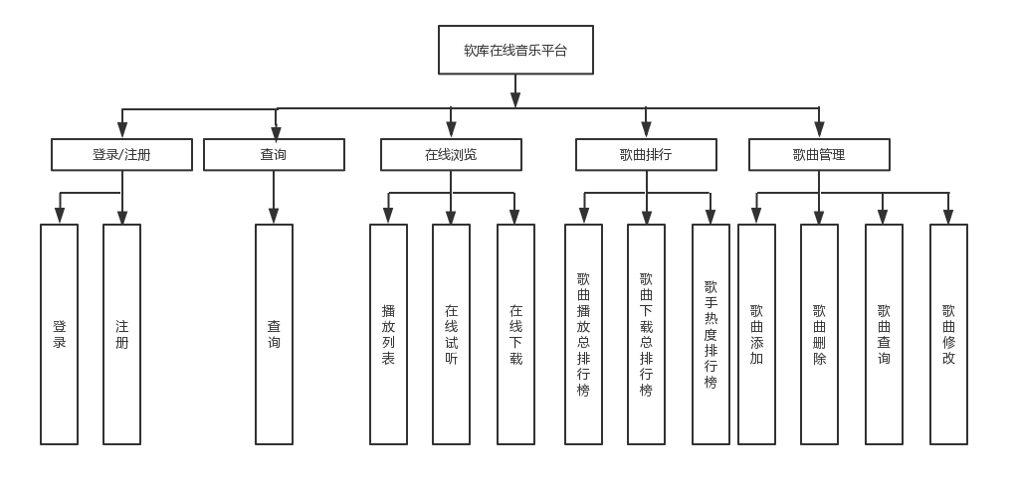
图1-2-2功能结构图

1.2.3 Applications软件应用
用于音乐的在线搜索，试听，下载等，为音乐爱好者服务，为音乐爱好者提供好的音乐及相关服务。

1.3 Reference 参考资料
《软酷在线音乐平台需求规格说明书》

2 High Level Design 概要设计

2.1 Level 0 Design Description 第0层设计描述

2.1.1 软件系统上下文定义
在线音乐平台为B/S结构，
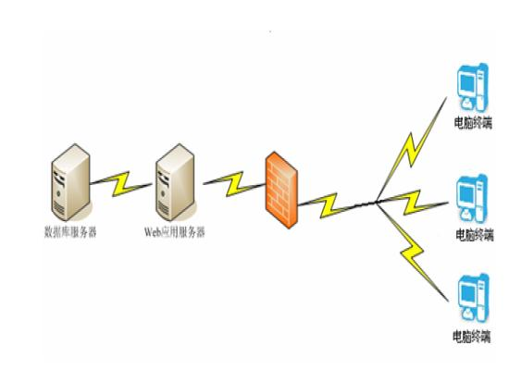
图2-1-1系统环境图

2.1.2 Design Considerations设计思路
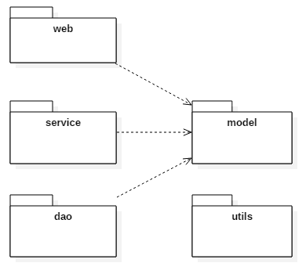
图2-1-2系统设计思路图
包图：
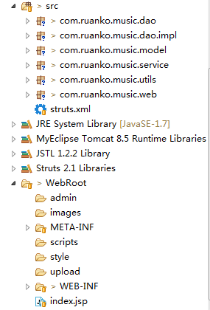

2.2 Level 1 Design Description 第1层设计描述

2.2.1 System Architecture系统结构

2.2.1.1 Description of the Architecture系统结构描述
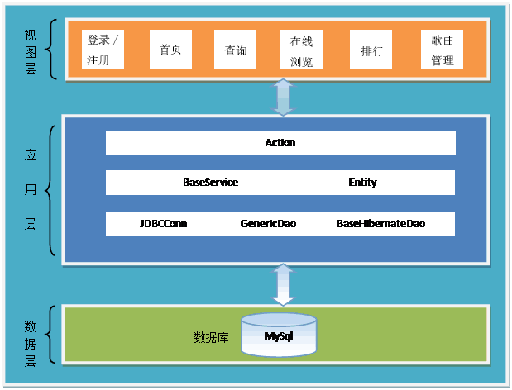
图2-2-1-1功能结构图

2.2.1.2 Representation of the Business Flow业务流程说明
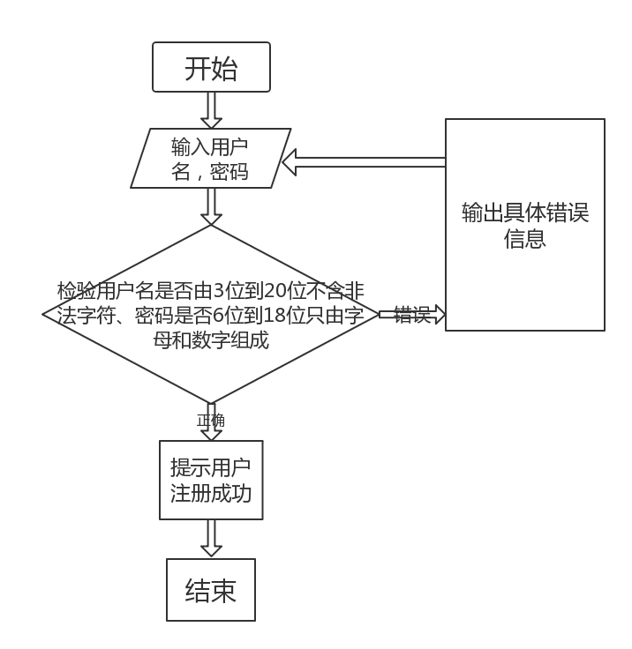
图2-2-1-2-1注册流程图
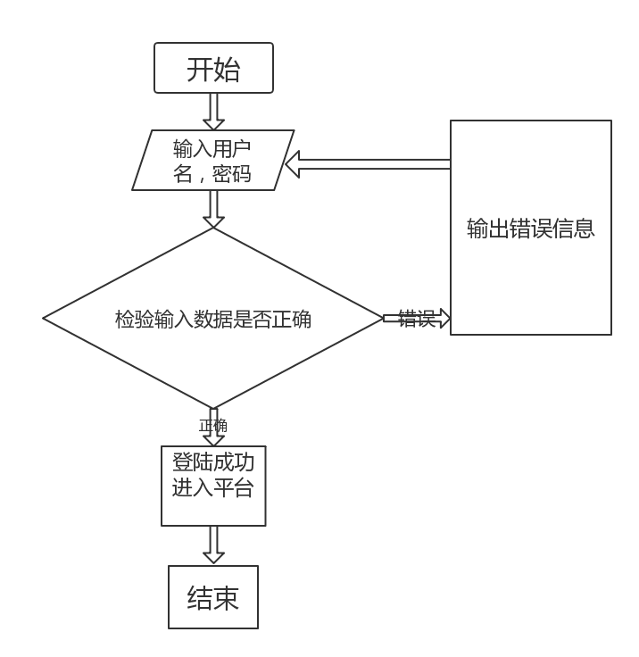
图2-2-1-2-2登录流程图
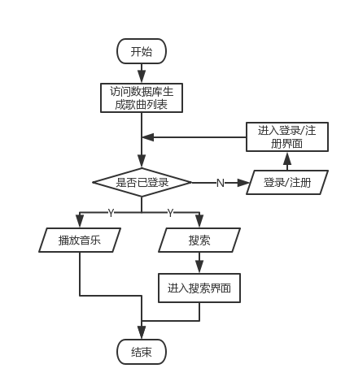
图2-2-1-2-3首页流程图

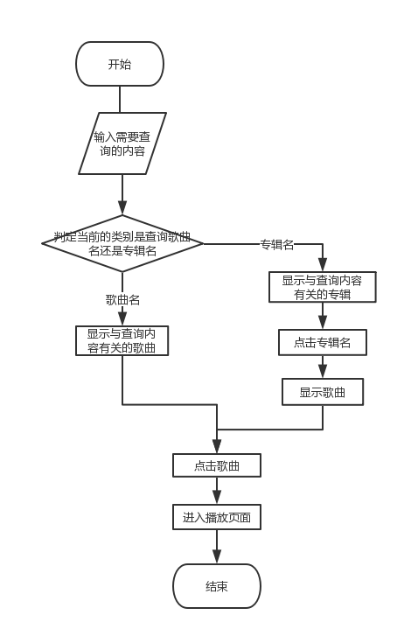
图2-2-1-2-4查询业务流程图
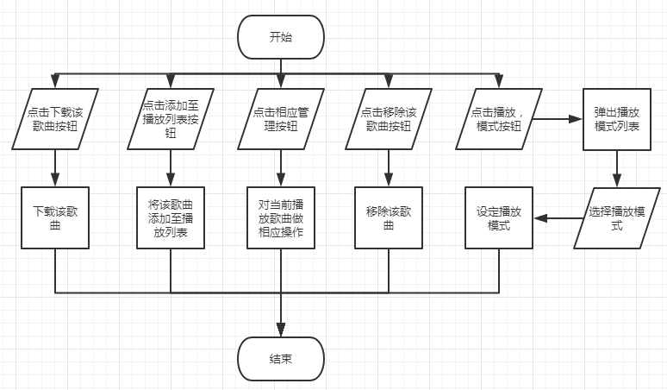
图2-2-1-2-5在线浏览业务流程图
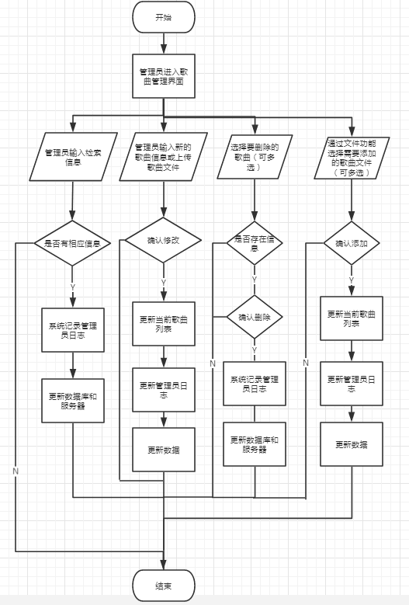
图2-2-1-2-6歌曲管理流程图

2.2.2 Decomposition Description分解描述

2.2.2.1 注册
1、简介
在注册页面(register.jsp)填写注册信息，用户名字段必填，须以字母开头，至少4位(可用字母、数字、下划线，建议用email作用户名，且不能有重名注册);密码字段必填建议使用数字、字母混合排列，区分大小写;邮箱字段必填。
提交注册信息时，必填项未填写时提示用户填写相应项，注册成功时，在注册页面(register.jsp)提示“注册成功!”，注册失败时，在register:jsp页面提示 注册失败!”，如果程序出现异常则给出提示c
该模块包含了5个类，分别是ToRegisterAction ，RegisterAction，UserService ，UserDaoImp，User 。
2 类
1) ToRegisterAction
ToRegisterAction是界面表示层中的界面对应类，这个类只负责跳转到注册页面(register.jsp )。
2) RegisterAction
RegisterAction是界面表示层中的界面对应类，这个类用来传递界面上的数据，并对页面上的数据做格式验证。该类依赖UserService。
3) UserService
UserService是业务逻辑层中用户操作相关的业务逻辑类，这个类接收与用户相关的界面表示层界面对应类中传递来的注册数据，使用register(Useruser)方法将这些数据传递到数据访问层中的对应类中。该类依赖UserDaoImp和User。
4) UserDaoImp
UserDaoImp是数据访问层中的用户管理对应DAO实现类，使用isExist(String name)方法指定用户名是否存在，使用save(User user)方法保存用户信息，实现了对这些数据进行DAO操作，执行对应的Sql脚本，最后返回操作结果，将数据回传给业务逻辑层中的对应类。
5) User
User是用户表对应的实体类，这个类包含了用户表中的所有字段，并且对这些字段采用属性封装。该类被许多与用户相关的类依赖。
3 类与类之间关系
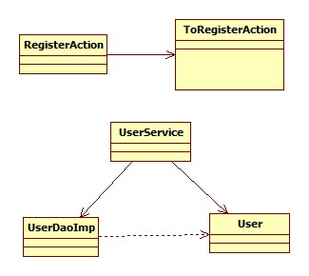
图2-2-2-1-1注册类图
4 文件列表
名称 | 类型 | 存放位置 | 说明
register.jsp | jsp | WebRoot/ | 注册页面
ToRegisterAction | java | com.ruanko.music.web | 处理注册页面的访问跳转
RegisterAction | java | com.ruanko.music.web | 处理用户注册请求
UserService | java | com.ruanko.music.service | 用户业务逻辑类
UserDaoImp | java | com.ruanko.music.dao.impl | 用户数据访问层实现类
User | java | com.ruanko.music.model | 用户实体类

5 功能实现
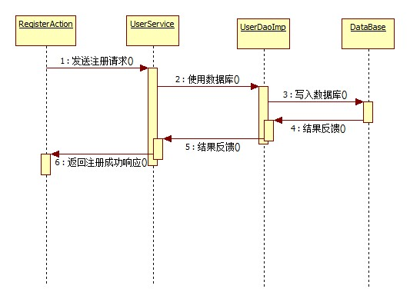
图2-2-2-1-2注册时序图

2.2.2.2 登陆
1、简介
登录表单 (页面)，要求填写用户名和密码，当用户名或密码为空时，予以相应提示，登录失败时提示用户“用户名或密码错误”，系统异常，跳到异常页面;登录成功后，在首页的右上方， 显示“[用户id]你好，欢迎回来”
该模块包含了6个类，分别是
ToLoginAction，LoginAction ，UserService ，UserDaoImp，User，ToErrorAction 。
2 类
1) ToLoginAction
访问登录页面，由此Action处理跳转。
2) ToErrorAction
访问异常页面，由此Action处理跳转。
3) LoginAction
LoginAction是界面表示层中的界面对应类，这个类用来传递登录页面上的数据，并对页面上的数据做格式验证。该类依赖UserService。
4) UserService
UserService是业务逻辑层中的用户操作相关的业务逻辑类，这个类接收与用户相关的界面表示层界面对应类中传递来的登录数据，使用login(Useruser)方法将这些数据传递到数据访问层中的对应类中。该类依赖UserDaoImp和User。
5) UserDaolmp
UserDaolmp是数据访问层中的用户管理对应DAO实现类，使用login(String usermame,String password)方法查询用户id，实现了对这些数据进行DAO操作，执行对应的Sq]脚本，最后返回操作结果，将数据回传给业务逻辑层中的对应类。
6) User
User是用户表对应的实体类，这个类包含了用户表中的所有字段，并且对这些字段采用属性封装。该类被许多与用户相关的类依赖。
3、类与类之问关系
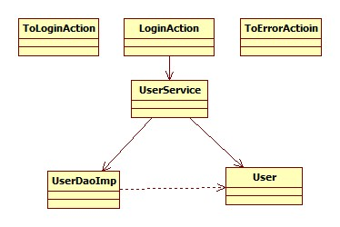
图2-2-2-2-1登录类图
4 文件列表
名称 | 类型 | 存放位置 | 说明
login.jsp | jsp | WebRoot/ | 用户登录页
ToLoginAction | java | com.ruanko.music.web | 处理登录页面的访问跳转
ToErrorrAction | java | com.ruanko.music.web | 处理异常页面的访问跳转
LoginAction | java | com.ruanko.music.web | 处理用户登录请求
UserService | java | com.ruanko.music.service | 用户业务逻辑层
UserDaoImp | java | com.ruanko.music.dao.impl | 数据访问层实现类
User | java | com.ruanko.music.model | 用户实体类

5 功能实现
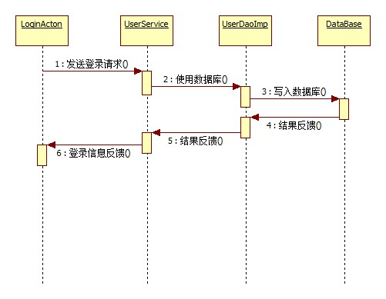
图2-2-2-2-2登录时序图

2.2.2.3 首页歌曲列表
1、简介
加载首页的时候，就将歌曲列表从数据库中取出来，歌曲取出最新十首。
该模块包含了5个类，分别是ToIndexAction，MusicService，MusicDaoImp，MusicBusiMode，ToErrorAction。

2、类
1)ToIndexAction
访问首页，由此Action处理跳转，并加载歌曲信息和专辑信息，该类依赖MusicService。

2)ToErrorAction
访问异常页面，由此Action处理跳转。

3)MusicService
MusicService是业务逻辑层中的歌曲操作相关的业务逻辑类，这个类接收与歌曲相关的界面表示层界面对应的类中传递来的数据，使用getNewMusicList()方法调用数据访问层中的对应类中的方法取得歌曲信息。该类依赖MusicDaoImp和MusicBusiModel。

4)MusicDaoImp
MusicDaoImp是数据访问层中的歌曲管理对应DAO类实现类，实现了对这些数据进行DAO操作，执行对应的Sql脚本，最后返回操作结果，将数据回传给业务逻辑层中的对应类

5)MusicBusiModel
MusicBusiModel是根据业务需要的业务实体类，这个类包含了歌曲列表中的部分字段，和歌手列表中的歌手名称字段，并且对这些字段采用属性封装。该类被许多与歌曲相关的类接赖。

3、类与类之间关系
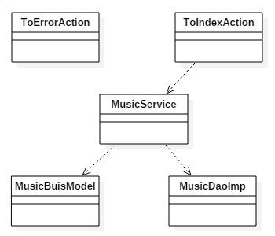
图2-2-2-3-1首页列表类图

4、文件列表
名称 | 类型 | 存放位置 | 说明
index.jsp | JSP | WebRoot/ | 首页
ToIndexAction | java | com.ruanko.music.web | 处理首页的访问跳转
ToErrorAction | java | com.ruanko.music.web | 处理异常页面的访问跳转
MusicService | java | com.ruanko.music.service | 歌曲业务逻辑类
MusicDaoImp | java | com.ruanko.music.dao.impl | 数据访问层实现类
MusicBuisModel | java | com.ruanko.music.model | 歌曲业务实体类

5、功能实现
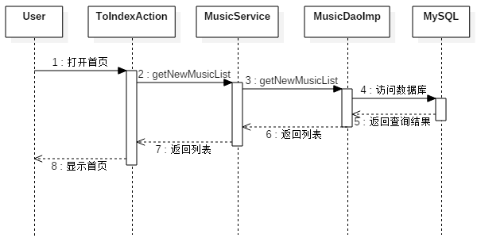
图2-2-2-3-2首页列表时序图

2.2.2.4 查询
1、简介
根据用户输入进行音乐资源查询，可以根据某首歌的歌手，进行相关歌曲的查询也可以通过输入歌曲名中的一部分对歌曲查询，或者用专辑名及其中一部分。

2、类
1)MusicAction
MusicAction是界面表示层中音乐搜索页的界面对应类，这个类用来传递界面上的数据。该类依赖MusicService。

2)MusicService
MusicService是业务逻辑层中的音乐数据处理的业务逻辑类，这个类接收与播放器相关的界面表示层界面对应类中传递来的数据，getMusicByContent(String content, int type)方法分类搜索歌曲，将参数传递到MusicDaoImp类中。

3)MusicDaoImp
MusicDaoImp是数据访问层中的歌曲管理对应DAO实现类，实现了对这些数据进行DAO操作，执行对应的Sql脚本，最后返回操作结果，将数据回传给业务逻辑层中的对应类。

4)MusicBusiModel
MusicBusiModel是根据业务需要的业务实体类，这个类包含了歌曲列表中的部分字段，和歌手表中的歌手名称字段，并且对这些字段采用属性封装。该类被许多与歌曲相关的类依赖。

3、类与类之间关系
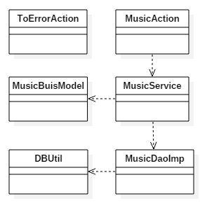
图2-2-2-4-1查询类图

4、文件列表
名称 | 类型 | 存放位置 | 说明
search.jsp | JSP | WebRoot/ | 歌曲搜索界面
MusicAction | java | com.ruanko.music.web | 处理歌曲搜索请求
ToErrorAction | java | com.ruanko.music.web | 处理异常页面的访问跳转
MusicService | java | com.ruanko.music.service | 歌曲业务逻辑类
MusicDaoImp | java | com.ruanko.music.dao.impl | 数据访问层实现类
MusicBusiModel | java | com.ruanko.music.model | 歌曲业务实体类
DBUtil | java | com.ruanko.music.utils | 数据库连接工具类

5、功能实现
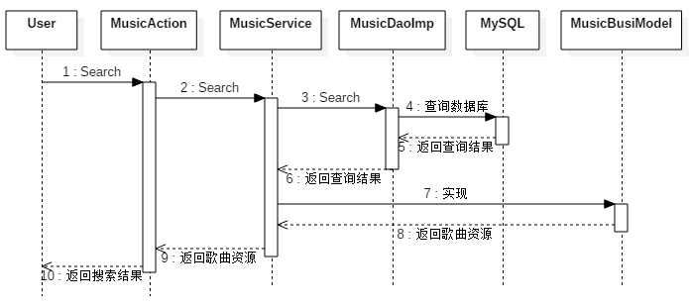
图2-2-2-4-2查询时序图

2.2.2.5 在线浏览
1、简介
在线浏览包括播放列表、在线试听、在线下载。当歌曲被选定之后，歌曲被选入播放列表，这个播放器中有一个歌曲列表，再歌曲列表中保存已经选定的歌曲的集合。播放器默认播放第一首播放列表中的歌曲，也可以选中播放列表中的某一歌曲，然后通过播放器播放该歌曲。

2、功能列表
功能名称 | 功能描述
播放列表 | 使用这个播放列表可以通过播放器播放所选的歌曲
在线试听 | 通过点击“试听”按钮可以在线试听列表中的音乐
在线下载 | 通过点击“下载”按钮可以在线下载列表中的音乐

2.2.2.5.1 播放列表
1、功能设计描述
歌曲被选中后，在歌曲列表中保存已经选定的歌曲的集合。在播放器中使用公有属性对音乐Url进行传递，吧歌曲的路径Url从数据库中读取，通过私有变量存放到属性musicUrl中去，在播放器页面上获取音乐路径的标签中使用${list[index].musicUrl}引用公有属性，获取音乐的Url来播放音乐。

2、类
1）MusicAction
MusicAction是界面表示成中音乐播放列表页的界面对应类，这个类用来传递界面上的数据，该类依赖MusicService。
2）MusicService
MusicService是业务逻辑层中的音乐数据处理的业务逻辑类，这个类接受与播放器相关的界面表示成界面对应类中传递来的数据，getMusicBusiByIds（String ids）方法实现播放列表中歌曲播放，将参数传递到MusicDaoImp类中。
3）MusicDaoImp
MusicDaoImp是数据访问层中的歌曲管理对应DAO实现类，实现了对这些数据进行DAO操作，执行对应的Sql脚本，最后返回操作结果，将数据回传给业务逻辑层中的对应类。
4）MusicBusiModel
MusicBusiModel是根据业务需要的业务实体类，这个类包含了歌曲列表中的部分字段和歌手表中的歌手名称字段，并且对这些字段采用属性封装。该类被许多歌曲相关的类依赖。

3、类与类之间关系
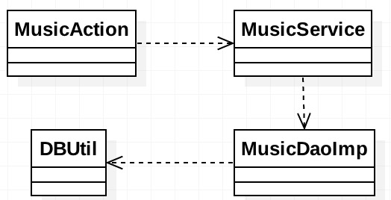
图2-2-2-5-1-1播放列表类图

4、文件列表
名称 | 类型 | 存放位置 | 说明
player.jsp | Jsp | WebRoot/ | 歌曲搜索界面
MusicAction | Java | com.ruanko.music.web | 处理歌曲播放请求
ToErrorAction | Java | com.ruanko.music.web | 处理异常页面的访问跳转
ToIndexAction | Java | com.ruanko.music.web | 处理首页的访问跳转
MusicService | Java | com.ruanko.music.service | 歌曲业务逻辑类
MusicDaoImp | Java | com.ruanko.music.dao | 数据访问层实现类
MusicBusiModel | Java | com.ruanko.music.model | 歌曲业务实体类
DBUtil | Java | com.ruanko.music.utils | 数据库连接工具类

2.2.2.5.2 在线试听
1、功能设计描述
用户访问并试听音乐资源， 在音乐搜索界面和首页上的歌曲列表中有“试听”按钮，通过点击“试听”按钮可以在线试听列表中的音乐。

2、类
1) MusicAction
MusicAction是界面表示层中音乐播放列表页的界面对应类，这个类用来传递界面上的数据。该类依赖MusicService。
2) MusicService
MusicService是业务逻辑层中的音乐数据处理的业务逻辑类，这个类接收与播放器相关的界面表示层界面对应类中传遂2的数据，getMusicBusiBylds(String ids)方法实现据放列表中歌曲播放，将参教传递到MusicDaolmp类中。
3) MusicDaolmp
MusicDaolmp是数据访问层中的歌曲管理对应DAO实现类，实现了对这些数据进行DAO操作，执行对应的Sq]脚本，最后返回操作结果，将数据回传给业务逻辑层中的对应
4) MusicBusiModel
MusicBusiModel是根据业务需要的业务实体类，这个类包含了歌曲表中的部分字段 , 和歌手表中的歌手名称字段，并且对这些字段采用属性封装o该类被许多与歌曲相关的类依赖。

3、类与类之间关系
图2-2-2-5-2-1在线试听类图

4、文件列表
名称 | 类型 | 存放位置 | 说明
player.jsp | Jsp | WebRoot/ | 歌曲搜索界面
MusicAction | Java | com.ruanko.music.web | 处理歌曲播放请求
ToErrorAction | Java | com.ruanko.music.web | 处理异常页面的访问跳转
ToIndexAction | Java | com.ruanko.music.web | 处理首页的访问跳转
MusicService | Java | com.ruanko.music.service | 歌曲业务逻辑类
MusicDaoImp | Java | com.ruanko.music.dao | 数据访问层实现类
MusicBusiModel | Java | com.ruanko.music.model | 歌曲业务实体类
DBUtil | Java | com.ruanko.music.utils | 数据库连接工具类
5、功能实现
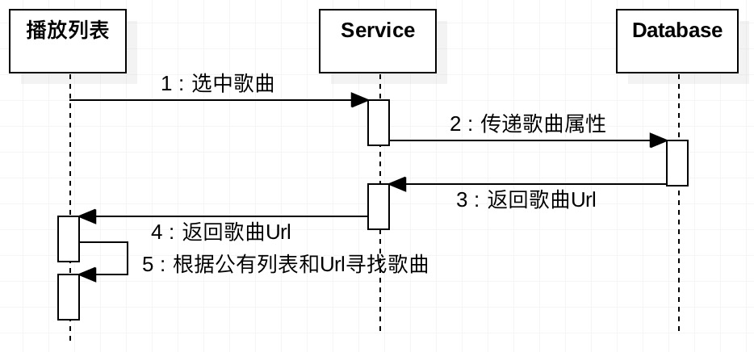
图2-2-2-5-2-2在线试听时序图

2.2.2.5.3 在线下载
用户下载相应音乐资源，在音乐搜索界面和首页上的歌曲列表中有“下载”按钮，通过点击“下载”按钮可以在线下载列表中的音乐。

2.2.2.6 音乐排行
1、 功能设计描述
用户（游客/注册用户）浏览音乐排行榜，对音乐相关信息进行排行。可以按照歌曲的点击率对歌曲进行排名，也可以按照歌手的点击率对歌曲进行排名。

2.2.2.7 歌曲管理
1、简介
在歌曲资源管理的界面中，管理员可以上传歌曲，修改歌曲信息，删除歌曲。
2、功能列表
功能名称 | 功能描述
歌曲上传 | 管理员上传歌曲。
歌曲查询和删除 | 管理员对已有的音乐资源进行查询和制除的工作。
歌曲修改 | 管理员对已有的音乐资源进行修改的工作。

2.2.2.7.1 歌曲上传
1、功能设计描述
管理员进行歌曲文件上传的工作。在上传歌曲文件时，使用了struts2文件上传组件commons-fileupload处理文件上传。
使用ServietActionContext. getServletContext().getRealPath(获取文件的物理路径，将这个路径与文件名拼接，获得文件的绝对路径。再通过文件流，上传歌曲文件。同时也将歌曲的相关信息保存到数据库中。

2、类
1)MusicAction
MusicAction是界面表示层中歌曲上传页的界面对应类，这个类用来传递界面上的数锯。该类依赖MusicService。
2)MusicService
MusicService是业务逻钭层中的歌曲数据处理的业务逻辑类，这个类接收与歌曲上传界面表示层界面对应类中传递来的数据，add(Musicmusic)方法实现歌曲信息的保存，将参数传递到MusicDaolmp类中。
3)MusicDaoImp
MusicDaolmp是数据访问层中的歌曲管理对应DAO实现类，实现了对这些数据进行DAO操作, 执行对应的Sq|l脚本，最后返回操作结某，将数据回传给业务逻辑层中的对应
类。
4)Music
Music是歌曲表对应的实体类，这个类包含了歌曲表中的所有字段，并且对这些字段采用属性封装。该类被许多与歌曲相关的类依赖。
3、类与类之间关系
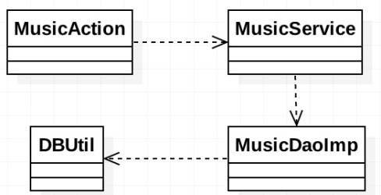
图2-2-2-7-1-1歌曲上传类图

4、文件列表
名称 | 类型 | 存放位置 | 说明
adjsp | jsp | WebRoot/admin/ | 歌曲上传页面
MusicAction | java | com.ruanko.music.web | 处理歌曲上传请求
ToErrorAction | java | comruanko.music.web | 处理异常页面的访问跳转
MusicService | java | com.ruanko.music.service | 歌曲业务逻辑类
MusicDaolmp | java | com.ruanko.music.dao | 数据访问层实现类
Music | java | com.ruanko.music.model | 歌曲实体类
DBUtil | java | com.ruanko.music.utils | 数据库连接工具类

5.功能实现
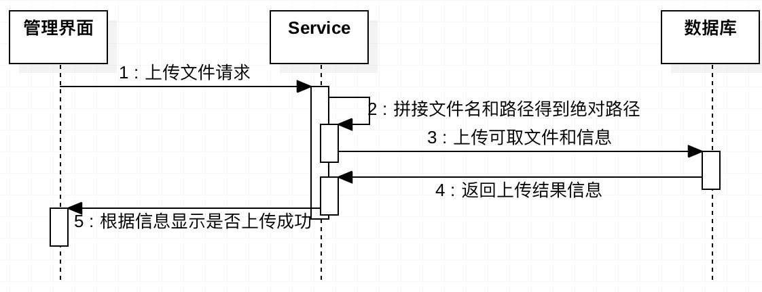
图2-2-2-7-1-2歌曲上传时序图

2.2.2.7.2 歌曲查询和删除
管理员对已有的音乐资源进行查询和删除的工作

2.2.2.7.3 歌曲修改
管理员对已有的音乐资源进行修改的工作

2.2.3 Interface Description接口描述
在使用JDBC技术进行数据库访问时，主要涉及 Connection, PreparedStatement(Statement接口的实现类）和ResultSet接口。

2.2.3.1 JDBC Connection 对象接口
接口名 | 描述
prepareStatement | 预编译SQL语句
close | 关闭数据库连接

2.2.3.2 JDBC PreparedStatement 对象接口
接口名 | 描述
executeUpdate | 执行数据库更新操作
executeQuery | 执行数据库操作操作
close | 关闭查询语句

2.2.3.2 JDBC ResultSet 对象接口
接口名 | 描述
next | 定位到记录信息的下一行
getInt(int columnIndex) | 获取此ResultSet对象的当前行中指定列的值
getInt(String columnlabel) | 获取指定索引位置的信息
getString(String columnlabel) | 获取此ResultSet对象的当前行中指定列的值
close | 关闭查询语句

3 Data Structure 数据结构/Database Design 数据库设计

3.1 概念模型
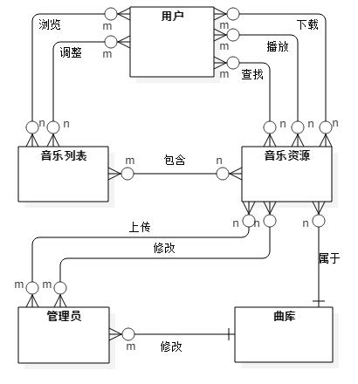
图3-1 E-R关系图

3.2 数据库表设计
表名：user 描述：用户的表
表名：library 描述：曲库，保存歌曲信息
字段 | 类型 | 可为空 | 描述
id | int | N | id,自增长
userName | varchar | N | 用户名，唯一
password | varchar | N | 密码
isAdministrator | bool | N | 是否是管理员：1-是；0-否
字段 | 类型 | 可为空 | 描述
id | int | N | 本表id.自增长
name | varchar | N | 歌名
singer | varchar | N | 歌手
address | varchar | N | 歌曲存放地址
photo | varchar | Y | 封面存放地址
playTime | int | N | 播放次数
downloadTime | int | N | 下载次数
tag | varchar | N | 歌曲标签
releaseDate | datetime | N | 发行时间
lrc | varchar | Y | 歌词存放地址

4 UI Design 界面设计

4.1 主页
1 界面原图
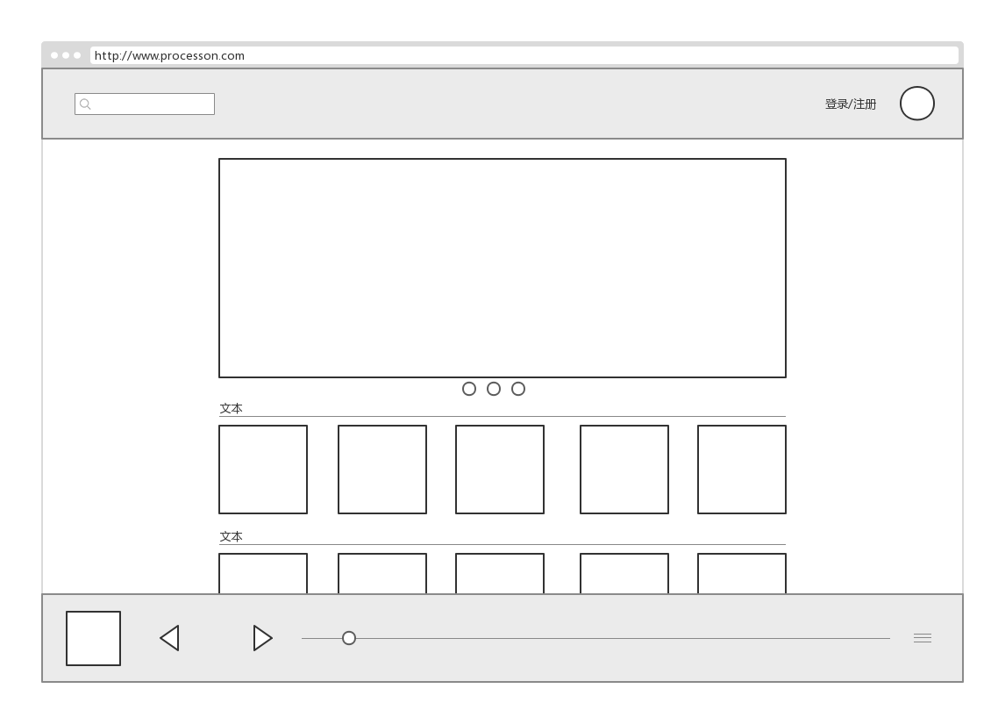
2 界面说明
该界面是在线音乐平台的首页，左上角可以搜索歌曲，右上角可以登录或者注册；页面中央是推荐内容，和分类、排行榜等；下方是音乐播放栏，右下角可以打开播放列表。

4.2 播放页面
1 界面原图
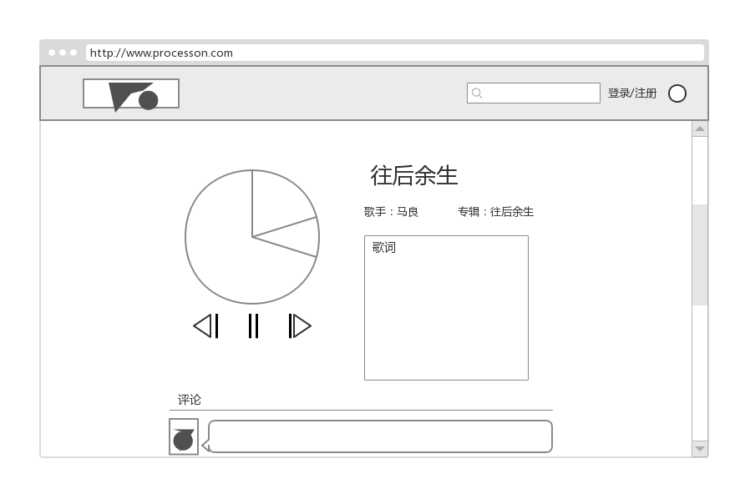
2 界面说明
该界面是音乐平台的的播放页面，主要由三部分构成，固定栏是由logo，搜索框，登录注册选项和头像构成。第二部分是播放的内容，包括歌曲基本信息的展示，歌词的同步显示，播放/暂停的控制，上一曲以及下一曲。第三部分是评论功能，包括发表评论，展示这首歌的评论。

4.3 上传歌曲
1 界面原图
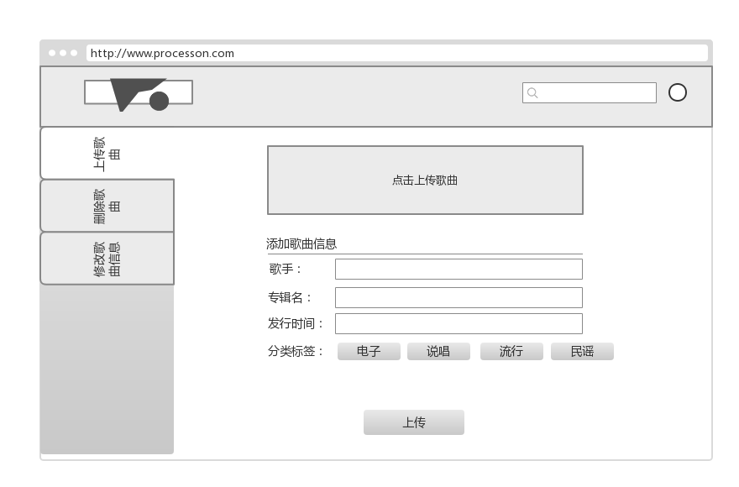
2 界面说明
管理员身份登录后显示的与主页不同的内容，这个页面是三大功能之一的“上传歌曲”，点击上传歌曲后选择本地文件，添加歌曲信息，歌手名、专辑名、发行时间需要通过文本框输入，分类标签由点击事件控制。点击上传，完成上传歌曲。

4.4 删除歌曲
1 界面原图
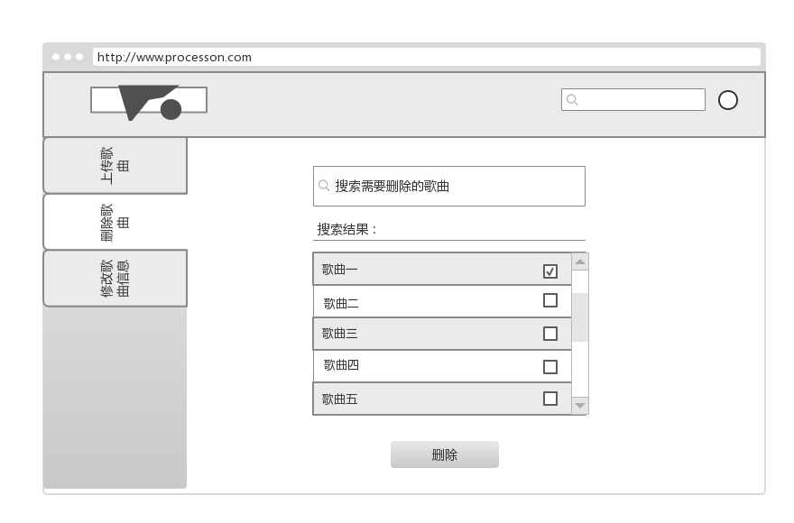
2 界面说明
管理员的三大功能之二“删除歌曲”，首先搜索需要删除的歌曲，显示搜索结果之后，勾上需要删除的歌曲，点击“删除”按钮，完成删除功能。

4.5 修改歌曲信息
1 界面原图
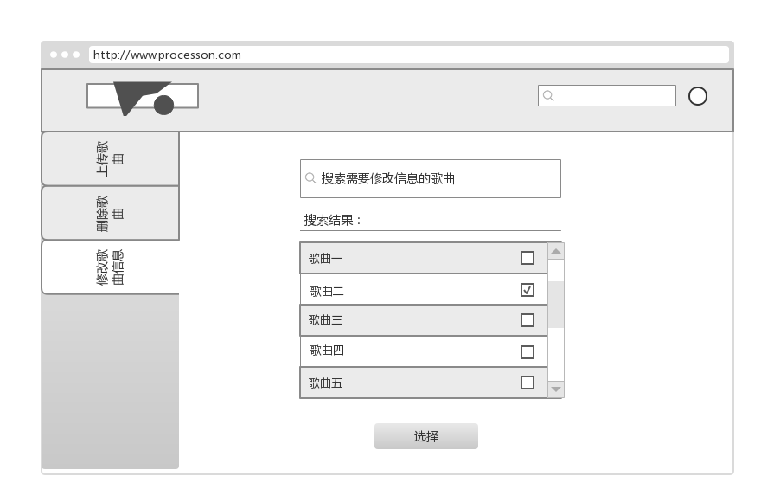
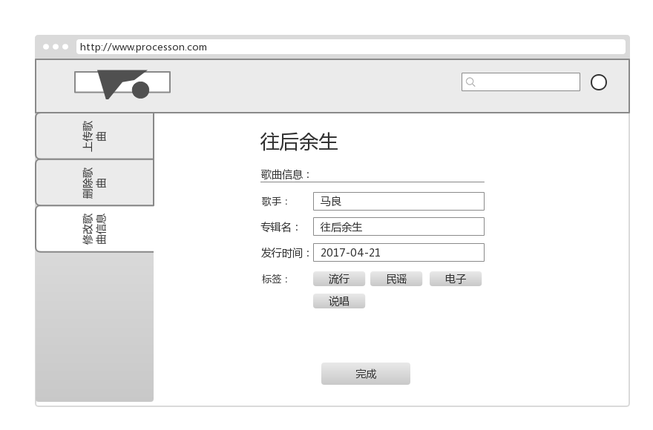
2 界面说明
管理员的三大功能之三“修改歌曲信息”。同样搜索需要修改信息的歌曲，显示搜索结果之后勾上需要修改的地方，点击“选择”按钮进入修改页，对歌曲信息的“歌手”、“专辑名”、“发行时间”、“标签”进行修改，点击“完成”按钮，完成修改歌曲信息的功能。

4.6 登录/注册页面
1 页面原图
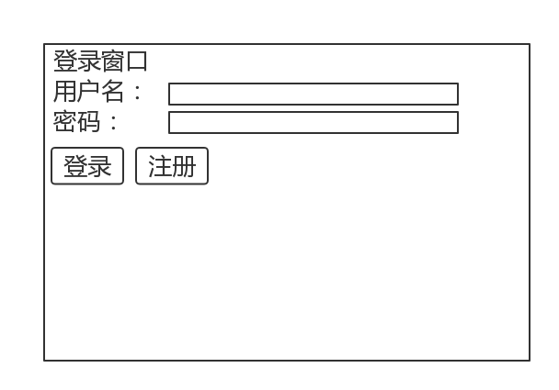
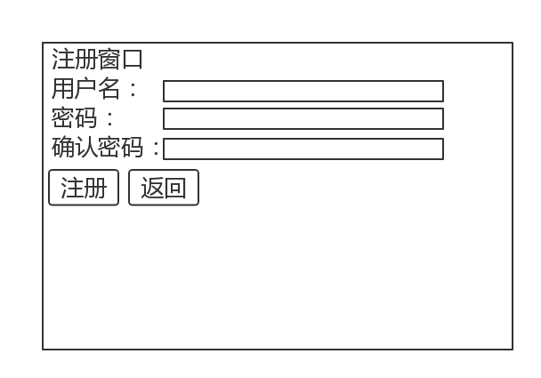
2 页面说明
已注册用户在登录界面输入用户名和密码，信息无误则进入平台首页；
未注册用户点击注册按钮进入注册页面。
用户在注册页面输入用户名和密码并确认密码，点击注册，成功后进入登录界面。

4.7 出错页面
1 界面原图
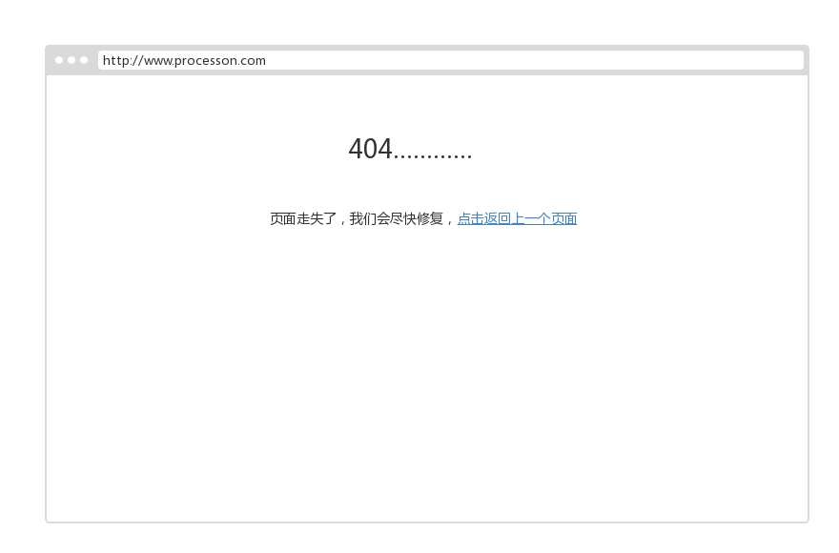
2 界面说明
页面出错，点击返回上一页面。

5 Error Design 出错处理设计
创建错误返回值result，请求处理出错后，把错误值写入result，并把result转换成JSON对象返回给页面，交由页面进行进一步处理。
数据长久化方面的异常由Dao层负责处理，Service层出现的异常主要由Service层负责处理，若存在Service层无法处理的异常，则由Service层将该异常抛出并由Action来统一处理。程序捕捉到的异常之后，确定result的值以及错误内容，进行日志记录，记录该异常发生的原因以及位置。
Result为int类型数据，存储了结果编号。
结果编号 | 结果信息
0 | ok
-1 | account.error
-2 | password.error
-3 | system.error
-4 | save.error
-5 | delete.error
-6 | update.error
-7 | get.error
101 | music not found
102 | download fail
201 | username NULL
202 | password NULL
203 | user register fail
204 | user login fail
205 | get user record fail
206 | set user record fail
207 | get userInfo fail
208 | update userInfo fail
301 | update musicImfo fail
302 | delete fail
303 | upload fail

